BREXIT
À quoi joue (endgame/agenda) David Davis ? Le négociateur britannique a déclenché la colère (led to /sparked anger) des autorités européennes en remettant en cause (call into question), ce week-end, l'accord sur la première phase des négociations du Brexit péniblement arraché par Theresa May, vendredi 8 décembre au matin.
À Bruxelles, on considère que les déclarations de David Davis n'ont pour but que de fragiliser Theresa May. Les Européens assistent aux règlements de comptes (setting of scores/accounts) internes au Parti conservateur. David Davis a toujours été un eurosceptique. La Première ministre du Royaume-Uni doit attendre la fin du conseil européen du vendredi 15 décembre pour qu'officiellement l'Europe des 27 ouvre la phase II du Brexit, à savoir la renégociation des 85 000 pages de traités qui lient le Royaume-Uni à l'UE depuis 45 ans. « Cette semaine est la zone de tous les dangers (danger zone) pour elle », souligne une source bruxelloise. Le Point , Déc 2017

British passports will return to having blue covers after Brexit, it has been confirmed. The new design, which will no longer include the European Union insignia, will replace the burgundy cover that has been a feature of the UK passport since the 1980s once Britain leaves the EU in 2019.
Home Office Minister Brandon Lewis said the new passport will be the "most high-tech and secure we have ever seen", making it more resistant to fraud and forgery.
The passport is routinely redesigned every five years and Eurosceptics view the new contract as a way to ditch the EU burgundy cover in favour of a return to the colour of the past.
------
For us British Europeans, the uphill task is to persuade more Brexit voters, and with them the currently temporising Labour party, that what are still mainly modest or intangible losses are harbingers of much worse to come. In the opinion polls, only a small percentage of those who voted for Brexit have thus far changed their minds, but a growing number think that Britain will get a bad deal. (The Guardian )

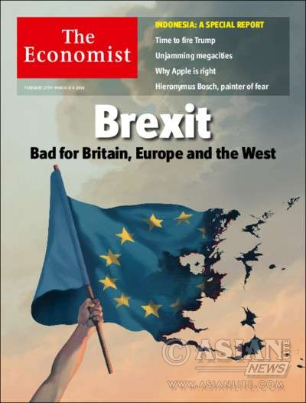

WORDS
Divorce bill
To sign off
To reach a deal
To cherrypick : trier sur le volet
To hold someone to account : demander des comptes
Brussels
Hard/Soft Brexit
A slapdown
Secretary of State for Exiting the EU
To go it alone : faire cavalier seul

